2011年普通高等学校招生全国统一考试
（新课标）文科数学
第Ⅰ卷
一、选择题：本大题共12小题，每小题5分，在每小题给出的四个选项中，只有一项是符合题目要求的．
1．已知集合M={0，1，2，3，4}，N={1，3，5}，P=M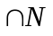，则P的子集共有
A．2个 B．4个 C．6个 D．8个
2．复数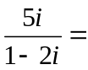
A．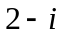 B．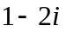 C． 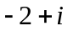 D．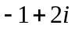
3．下列函数中，既是偶函数又在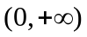单调递增的函数是
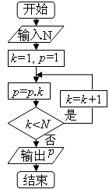
A．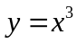 B．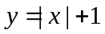 C．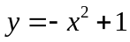 D．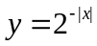
4．椭圆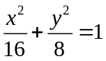的离心率为
A． B． C． D．
5．执行右面的程序框图，如果输入的N是6，那么输出的p是
A．120 B．720 C． 1440 D．5040
6．有3个兴趣小组，甲、乙两位同学各自参加其中一个小组，每位同学参加各个小组的可能性相同，则这两位同学参加同一个兴趣小组的概率为
A． B． C． D．
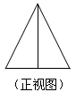
7．已知角的顶点与原点重合，始边与x轴的正半轴重合，终边在直线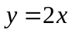上，则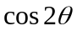=
A． 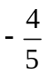 B．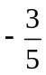 C． D．
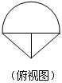
8．在一个几何体的三视图中，正视图与俯视图如右图所示，则相应的侧
视图可以为
A．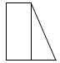 B．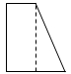 C．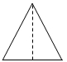 D．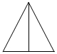
9．已知直线l过抛物线C的焦点，且与C的对称轴垂直，l与C交于A，B两点，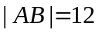，P为C的准线上一点，则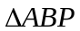的面积为
A．18 B．24 C． 36 D． 48
10．在下列区间中，函数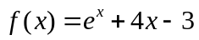的零点所在的区间为
A．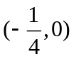 B．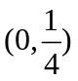 C．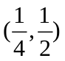 D．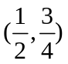
11．设函数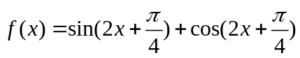，则
A．在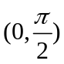单调递增，其图象关于直线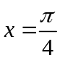对称
B．在单调递增，其图象关于直线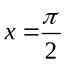对称
C．在单调递减，其图象关于直线对称
D．在单调递减，其图象关于直线对称
12．已知函数的周期为2，当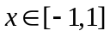时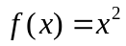，那么函数的图象与函数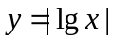的图象的交点共有
A．10个 B．9个 C．8个 D．1个
第Ⅱ卷
本卷包括必考题和选考题两部分．第13题-第21题为必考题，每个试题考生都必须做答．第22题-第24题为选考题，考生根据要求做答．
二、填空题：本大题共4小题，每小题5分．
13．已知a与b为两个不共线的单位向量，k为实数，若向量a+b与向量ka-b垂直，则k=_____________．
14．若变量x，y满足约束条件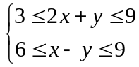，则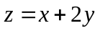的最小值是_________．
15．中，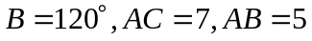，则的面积为_________．
16．已知两个圆锥有公共底面，且两圆锥的顶点和底面的圆周都在同一个球面上．若圆锥底面面积是这个球面面积的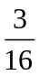，则这两个圆锥中，体积较小者的高与体积较大者的高的比值为______________．
三、解答题：解答应写文字说明，证明过程或演算步骤．
17．（本小题满分12分）
已知等比数列中，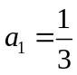，公比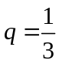．
（I）为的前n项和，证明：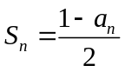
（II）设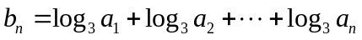，求数列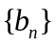的通项公式．

18．（本小题满分12分）
如图，四棱锥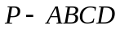中，底面ABCD为平行四边形，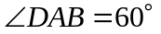，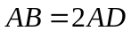，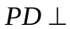底面ABCD．
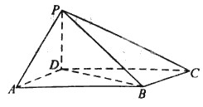
（I）证明：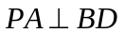；
（II）设PD=AD=1，求棱锥D-PBC的高．

19．（本小题满分12分）
某种产品的质量以其质量指标值衡量，质量指标越大表明质量越好，且质量指标值大于或等于102的产品为优质品．现用两种新配方（分别称为A配方和B配方）做试验，各生产了100件这种产品，并测量了每产品的质量指标值，得到时下面试验结果：
A配方的频数分布表
指标值分组 | [90，94） | [94，98） | [98，102） | [102，106） | [106，110]
频数 | 8 | 20 | 42 | 22 | 8
B配方的频数分布表
指标值分组 | [90，94） | [94，98） | [98，102） | [102，106） | [106，110]
频数 | 4 | 12 | 42 | 32 | 10
（I）分别估计用A配方，B配方生产的产品的优质品率；
（II）已知用B配方生产的一种产品利润y（单位：元）与其质量指标值t的关系式为
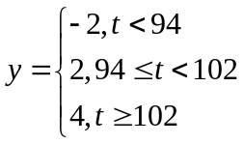
估计用B配方生产的一件产品的利润大于0的概率，并求用B配方生产的上述100件产品平均一件的利润．

20．（本小题满分12分）
在平面直角坐标系xOy中，曲线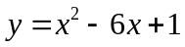与坐标轴的交点都在圆C上．
（I）求圆C的方程；
（II）若圆C与直线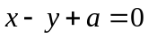交于A，B两点，且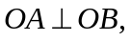求a的值．

21．（本小题满分12分）
已知函数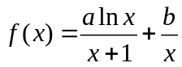，曲线在点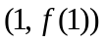处的切线方程为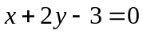．
（I）求a，b的值；
（II）证明：当x>0，且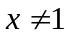时，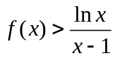．

请考生在第22、23、24三题中任选一题做答，如果多做，则按所做的第一题计分．做答是用2B铅笔在答题卡上把所选题目对应题号下方的方框涂黑．
22．（本小题满分10分）选修4-1：几何证明选讲
如图，D，E分别为的边AB，AC上的点，且不与的顶点重合．已知AE的长为m，AC的长为n，AD，AB的长是关于x的方程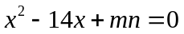的两个根．
（I）证明：C，B，D，E四点共圆；
（II）若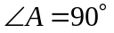，且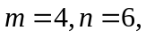求C，B，D，E所在圆的半径．
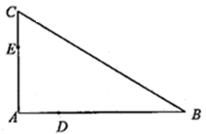

23．（本小题满分10分）选修4-4：坐标系与参数方程
在直角坐标系xOy中，曲线的参数方程为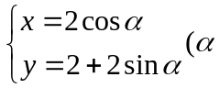为参数），M为上的动点，P点满足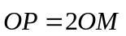，点P的轨迹为曲线．
（I）求的方程；
（II）在以O为极点，x轴的正半轴为极轴的极坐标系中，射线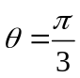与的异于极点的交点为A，与的异于极点的交点为B，求|AB|．

24．（本小题满分10分）选修4-5：不等式选讲
设函数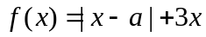，其中．
（I）当a=1时，求不等式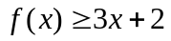的解集．
（II）若不等式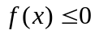的解集为｛x|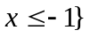，求a的值．

